Применение моделей с длинной памятью ARFIMA-FIGARCH для прогнозирования цен на фондовом рынке
Иванова Евгения Анатольевна
Студентка
Финансовый университет при Правительстве РФ,
факультет прикладной математики и информационных технологий, Москва, Россия
E–mail: kattira@mail.ru

Прогнозирование на рынке ценных бумаг всегда было объектом повышенного интереса со стороны игроков рынка. Прорывом стало появление понятия фрактала и фрактальной размерности. На сегодняшний день попытки фрактального анализа различных экономических временных рядов активно проводятся ведущими университетами мира. Целью данного исследования стала проверка работоспособности моделей с длинной памятью семейства ARFIMA-FIGARCH, а также исследование фрактальных характеристик некоторых финансовых временных рядов.
Исследовались наиболее ликвидные акции российских эмитентов, именно: AFLT, AKRN, DIXY, GAZP, GMKN, HYDR, IRAO, LKOH, MAGN, MGNT, MSNG, MTLR, MVID, RTKM, SNGS, TRNFP, NVTK, SBER, SBERP, RUALR, VTBR. В качестве данных рассматривались ежедневные цены закрытия, начиная с момента выхода актива на рынок и заканчивая маем 2014г. В обучающую выборку вошло 90% исторических данных, адекватность моделей проверялась на последних 10% данных.
Тест Харке-Бера отверг гауссовское распределение логарифмических доходностей. Тест LM-ARCH подтвердил наличие ARCH-эффектов в доходностях всех активов. Тестирование автокорреляций LM тестом выявило автокорреляционные зависимости высокого порядка во всех активах, кроме RUALR. Тесты на единичный корень ADF, PP и KPSS признали ряды стационарными (кроме MTLR, где результаты KPSS и ERS совпали), однако тест ERS отклонил гипотезу о стационарности в пользу присутствия единичного корня. Это явление некоторые исследователи считают аргументом в пользу присутствия в рядах длинной памяти [2].
R/S-анализ по методике Херста [4] и с учетом поправок Петерса [1] позволил оценить показатель длинной памяти в рядах доходностей. Например, значение показателя Херста для ряда логдоходностей AFLT составляет $H=0,\text{508}$, что меньше ожидаемого значения $H=0,\text{534}$. Следовательно, этот ряд скорее проявляет признаки антиперсистентности, чем случайного блуждания. Большинство активов оказались персистентными. Кроме того, некоторые ряды продемонстрировали наличие непериодических циклов в структуре. Например, для AFLT выявлена квазицикличность: 2 года 8 мес, 4 года 2 мес и 11 лет 3 мес (см.рис.1). Выводы R/S-анализа были подтверждены тестами GPH (для AFLT $d=−0,\text{067}$) и GSP (для AFLT $d=−0,\text{056}$), благодаря им получены оценки параметра длинной памяти $d=H−0,5$, используемого в модели ARFIMA-FIGARCH [5]. Выбор модели проводился на основе критериев Акайке, Шибата, Шварца и Ханан-Квина, а также из предположений отсутствия автокорреляции и гетероскедастичности остатков.
Исследование выявило, что для рядов DIXY, RTKM, SBER, TRNFP не существует модели с короткой памятью, удовлетворяющей условию некоррелированности и гомоскедастичности остатка. Для остальных рядов (за исключением GMKN), прогноз которых моделью с длинной памятью оказался неудачным по результатам проверки адекватности (AFLT, AKRN, GAZP, LKOH, MTLR, VTBR, RUALR), прогноз альтернативной моделью с короткой памятью оказался еще более неудачным по величине суммы квадратов ошибок. Для оставшихся 9 рядов прогноз моделью с длинной памятью оказался удачным (см.рис.2). Исследование подтвердило эффективность моделей с длинной памятью [3].

Литература
- Петерс Э. Хаос и порядок на рынках капитала. М.: Мир, 2000.
- Перцовский О.Е. Моделирование валютных рынков на основе процессов с длинной памятью. Москва, ГУВШЭ, 2004.
- Andersson M.K. On the Effects of Imposing or Ignoring Long Memory When Forecasting // Working Paper Series in Economics and Finance. 1998. N 225.
- Hurst H.E. Long Term Storage Capacity of Reservoirs // Transactions of the American Society of Civil Engineers. 1051. N 116. P. 770-799.
- Sang Hoon Kang, Seong-Min Yoon. Dual Long Memory Properties with Skewed and Fat-Tail Distribution// Department of Business Administration, Pusan National University, Volume 7, Number 2, December 2012.
Иллюстрации
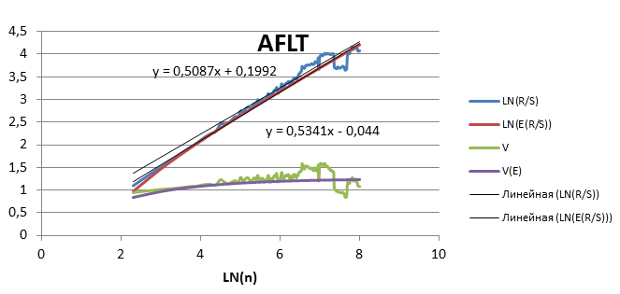
Рисунок 1. R/S-анализ AFLT
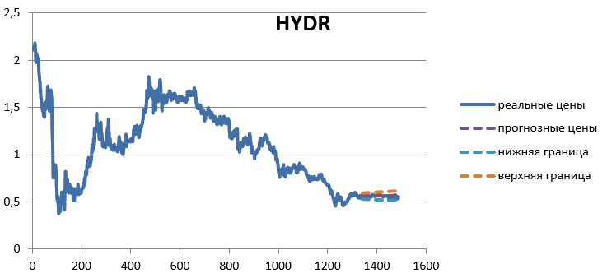
Рисунок 2. Пример прогноза моделью ARFIMA(0, 0.028,0)-FIAPARCH(1, 0.7,1)

